Protocolli applicativi di rete

Protocollo
E’ l’insieme di regole utilizzate da due entità per scambiarsi informazioni, specificando cosa deve essere comunicato, in che modo e quando.
Degli esempi di protocolli sono quelli utilizzati nell’architettura di rete a strati TCP/IP (ISO/OSI).

Livello delle applicazioni
La pila protocollare TCP/IP si occupa di fornire i servizi associati ad ogni applicazione di rete, come ad es. SMTP, FTP, HTTP, ecc.
Il livello delle applicazioni supporta diverse applicazioni e, per ognuna di esse offre determinati servizi.
Se il servizio è di tipo client-server il protocollo dovrà prevedere sempre la gestione di queste due diverse entità e delle relative comunicazioni. Ciò vuol dire che i processi dovranno essere almeno due, il client e il server.

Interfacce e servizi
Nella pila protocollare TCP/IP ogni livello svolge dei compiti ben definiti e la comunicazione avviene tra strati adiacenti tramite una interfaccia che definisce quali servizi offrire tra uno strato e l’altro.

Punti di accesso
I servizi offerti da uno strato sono disponibili presso un SAP (Service Access Point) che identifica il punto di accesso (lo “sportello”) dove è disponibile il servizio, e generalmente viene implementato come una coda di messaggi. Ogni livello offre una serie di servizi a quello gerarchicamente superiore, ed usufruisce dei servizi offerti dallo strato inferiore.
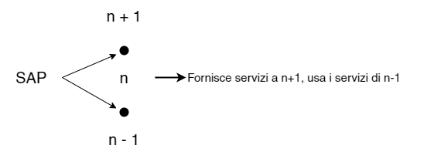
Ogni SAP ha un indirizzo univoco che deve essere specificato dall’utente per richiedere il servizio, ed esiste un SAP tra ogni livello ⇒ SAP è l’interfaccia logica tra i livelli.

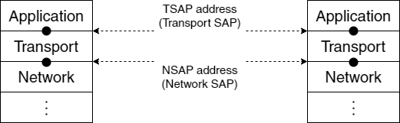

L’indirizzamento univoco del SAP è, ad esempio:
- NSAP address = IP address
- TSAP address = (NSAP address, Service ID) ⇒ (IP address, Port number) ⇒ SOCKET

Implementazione del servizio
- L’utente invia al SAP una IDU (Interface Date Unit) contenente informazioni di controllo e dati.
- Il livello protocollare preleva una IDU dal SAP ed esegue la corrispondente primitiva del servizio creando una o più PDU (Protocol Data Unit) da inviare ai suoi pari.
- Il livello protocollare per trasmettere i PDU richiederà un servizio al livello sottostante.

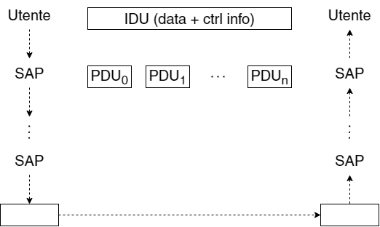

Protocol Data Unit
Ogni protocollo prevede lo scambio di pacchetti denominati in modo generale PDU (Protocol Data Unit). Di solito un PDU conterrà:
● una intestazione o header (dati di controllo aggiunti dal protocollo);
● corpo o body (dati utente);
● coda o tail (i trailer, o footer) (dati di controllo aggiunti dal protocollo).

L’header e il tail sono usati dal protocollo per controllare la comunicazione, ad esempio, l’header contiene informazioni utilizzate dall’entità del protocollo come:
● indirizzo del sistema e del SAP di destinazione;
● numero di sequenza (per poter ordinare le PDU);
● codice per la individuazione di errori di trasmissione;
● codice identificativo di servizi particolari (es. priorità).

Tipi di servizi
- Orientati alla connessione: il protocollo prevede delle istruzioni che permettano di creare una connessione fra gli estremi della comunicazione; i dati sono consegnati in ordine ai pari e se persi vengono ritrasmessi. Di solito è previsto anche un riscontro della ricezione in modo da prevedere un metodo di ritrasmissione dei dati nel caso venissero persi.
- Senza connessione: i dati non vengono consegnati in ordine ai pari e può o meno esserci il riscontro della ricezione. Di conseguenza, nel caso non ci sia il riscontro della ricezione, i dati persi non saranno gestiti in alcun modo.

Progettazione di un protocollo
Ogni protocollo deve definire le regole per gestire i seguenti aspetti (non necessariamente un protocollo deve gestirli tutti):
1. indirizzamento;
2. frammentazione e riassemblaggio;
3. incapsulamento;
4. controllo della connessione;
5. servizio confermato o non confermato;
6. controllo degli errori;
7. controllo del flusso;
8. multiplexing;
9. servizi di trasmissione.

Indirizzamento
L’indirizzamento permette di identificare univocamente una entità nella rete. Esistono diversi livelli di indirizzamento e ogni livello ha una propria visibilità:
● indirizzo fisico (locale a una rete): indirizzo MAC;
● indirizzo di rete (globale sull’interrete): indirizzo IP (TCP/IP) o Network Service Access Point (OSI);
● indirizzo del processo (locale al sistema): numero di porta (TCP/IP) o Service Access Point (OSI).

Gli indirizzi assegnati agli host o ai processi possono essere di tipo unicast, multicast o broadcast. Diversamente si possono creare circuiti virtuali usando degli identificatori assegnati alla connessione, che permettono di ridurre l’overhead di comunicazione e stabiliscono un instradamento fissato per la connessione.

Se al posto di dover specificare sempre l’indirizzo in alcuni casi ho un comportamento di default posso ridurre l’overhead perchè devo specificare meno dati di controllo.

Overhead = rappresenta tutti i dati richiesti per la comunicazione che non sono i dati utente da trasmettere (tutte le info di controllo). E’ impossibile implementare un sistema di comunicazione privo di overhead, ma il sistema dovrebbe essere progettato per minimizzarlo, ovvero ridurlo al minimo possibile.

L’overhead è un parametro di valutazione dell’efficienza di un sistema, insieme al throughput che valuta la capacità effettiva di trasmissione (nel caso della trasmissione di rete). Un sistema efficiente dovrebbe massimizzare il throughput e minimizzare l’overhead.

Frammentazione e riassemblaggio
La frammentazione divide un messaggio in blocchi di dimensione fissata e ogni blocco sarà inserito in un particolare PDU. Se viene prevista questa fase nel protocollo dovrà essere necessariamente prevista anche la fase di riassemblaggio per riottenere il dato originale.

Vantaggi:
● controllo degli errori su ogni blocco;
● utilizzo equo del mezzo trasmissivo;
● in caso di errori si potrà ritrasmettere un solo blocco;
● minori ritardi;
● buffering di dimensione ridotte.
Svantaggi:
- maggiore elaborazione;
- minore quantità di dati trasmessi nell'unità di tempo vista la maggiore elaborazione richiesta (minor throughput).

Incapsulamento
Definisce quali informazioni di controllo devono essere aggiunte ai dati e come vengono organizzate all’interno di un PDU, ad es. indirizzi, controllo degli errori, controlli del protocollo. Tramite il processo di incapsulamento viene aggiunto un header ed eventualmente un tail affinché l’entità protocollare paritaria possa capire come gestire il payload (dati) del PDU.
Il payload (carico utile) è il dato vero e proprio ⇒ PDU = [ Header + Payload + Tail ]

Controllo della connessione
Se il protocollo non è orientato alla connessione (connectionless) questa fase non è prevista.
Se il protocollo è invece orientato alla connessione (connection-oriented) deve prevedere le seguenti fasi:
- creare la connessione;
- trasmettere i dati;
- chiudere la connessione.

Fasi di una connessione
- Nella fase di creazione della connessione le entità si accordano su come scambiarsi i dati:
  - caso semplice: il mittente fa una richiesta di connessione e il ricevente accetta o rifiuta;
  - caso complesso: oltre alla instaurazione di una connessione, le due entità prevedono una fase di negoziazione per garantire un determinato livello del servizio di trasmissione (priorità, quality of service, sicurezza).
- Nella fase di trasferimento dei dati si dovranno prevedere tutti o solo parte dei seguenti controlli:
  - corretta sequenza dei blocchi di dati prevedendo ad esempio nell’header un codice che permetta di ricostruire il dato originale indipendentemente dall’ordine di arrivo dei PDU;
  - controllo degli errori, ad esempio utilizzando un CRC;
  - controllo del flusso, ad esempio prevedendo un limite massimo di PDU che possono essere trasmessi per motivi di bufferizzazione.
- Nella fase di chiusura della connessione le due entità concordano di terminare la comunicazione.

Servizio confermato o non confermato
Il protocollo può essere affidabile prevedendo una tecnica di conferma dei PDU ricevuti oppure può non essere affidabile se non prevede tale conferma. Le modalità di conferma possono essere molto semplici come la conferma di ogni singolo PDU appena questo viene ricevuto, oppure prevedere tecniche più raffinate come la conferma cumulativa adottata dal protocollo TCP.

Conferma singola: invio 1 … conferma 1, invio 2 … conferma 2, invio 3 … conferma 3, …
Conferma cumulativa: invio 1, invio 2, invio 3 … conferma 1-2-3, …

Controllo degli errori
Il controllo degli errori serve ad individuare eventuali alterazioni dei dati o delle informazioni di controllo. Può essere implementato in due fasi, prevedendo inizialmente l’individuazione degli errori e poi la ritrasmissione dei dati. A volte vengono usati dei codici che riescono ad individuare e correggere automaticamente gli errori.

Controllo del flusso
Il controllo del flusso è utilizzato dal ricevente per limitare la velocità con cui la sorgente gli invia i dati. Infatti la sorgente non deve inviare più dati di quanti il ricevente possa riceverne.

Se non viene gestito correttamente il controllo del flusso si verifica il cosiddetto fenomeno della congestione.

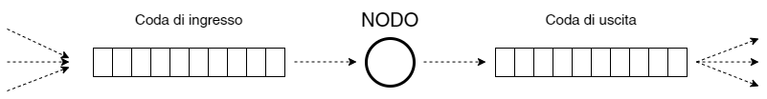

Esistono due tipi di congestione:
- in ingresso: rappresenta il traffico in ingresso al nodo, ovvero i dati inviati da altre sorgenti. Se il buffer di ingresso è saturo i pacchetti in eccesso vanno scartati “all’esterno”, ovvero prima di essere processati dal nodo → il nodo non se ne accorge! E’ la situazione più critica da gestire: occorre rallentare la produzione dei nodi sorgenti.
- in uscita: rappresenta il traffico in uscita dal nodo, ovvero i dati inviati dal nodo stesso. Se il buffer in uscita è saturo i pacchetti in eccesso vanno scartati “all’interno” → il nodo se ne accorge perché è lui stesso che genera questo traffico! E’ la situazione più semplice da gestire: occorre rallentare la produzione interna del nodo.

Multiplexing e demultiplexing
Per multiplexing si intende la corrispondenza di più connessioni ad un determinato livello protocollare, che confluiscono in una sola connessione al livello inferiore. In pratica, è la tecnica per distinguere fra i vari protocolli ad uno stesso livello gerarchico, ovvero quale strada deve seguire un pacchetto in discesa nella pila ISO/OSI. Il multiplexing consente di aggregare i dati e di ottimizzare l’efficienza della trasmissione.
Il ricevente dovrà necessariamente implementare un meccanismo di disaggregazione (demultiplexing) dei dati per consegnare i dati al corretto destinatario, ovvero seguire la corretta strada in salita nella pila ISO/OSI.

Lato mittente → multiplexing: vengono aggiunti bit per codificare il tipo di messaggio, il processo che genera il messaggio e il protocollo usato.
Lato destinatario → demultiplexing: vengono decodificati i codici per guidare l’informazione verso la giusta procedura (protocollo, processo, …).

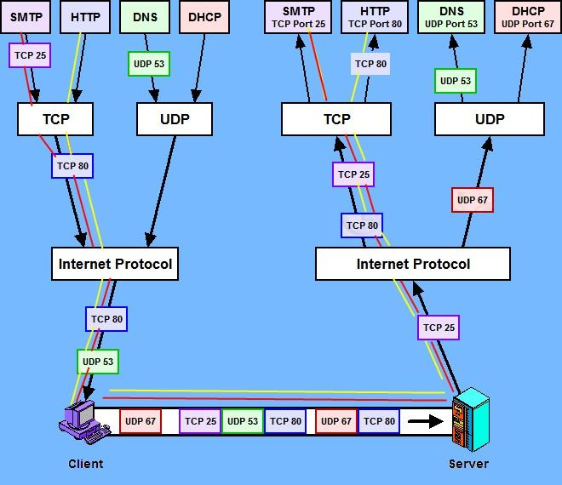

Tipo di porte
Le porte sono lo strumento utilizzato per realizzare la multiplazione delle connessioni a livello di trasporto, ovvero per permettere ad un calcolatore di effettuare più connessioni contemporanee verso altri calcolatori, facendo in modo che i dati contenuti nei pacchetti in arrivo vengano indirizzati al processo che li sta aspettando.

Nell'ambito delle comunicazione di rete il termine porta indica una porta virtuale o logica che viene identificata da un numero. Tutti i processi di rete tra i vari terminali di rete necessitano dunque di una porta per l'instaurazione, l'esecuzione ed il completamento del servizio preposto.

Le porte sono classificate in due categorie:
- porte ben-note (well-known ports): < 1024, sono le porte dove ascolta un processo server, per questo hanno numeri fissi e standard.
- porte effimere (ephemeral ports): > 1024, sono le porte dove ascolta un processo client, di solito scelte dal Sistema Operativo.

Tipo di comunicazione
La comunicazione tra due end-point di rete può avvenire in due modalità:
- sincrona: il mittente invia il messaggio e rimane in attesa sino a quando il ricevente non invia la risposta al mittente.
- asincrona: il mittente invia il messaggio e poi continua la propria esecuzione, senza aspettare di ricevere una risposta dal ricevente.

Le primitive di comunicazione utilizzate sono la send e la receive. Nel caso di comunicazione sincrona si parla di send/receive bloccati, ovvero che bloccano il processo in attesa di una risposta dalla controparte. Nel caso di comunicazione asincrona si parla di send/receive non bloccati, ovvero che non bloccano il processo, che può continuare con la propria esecuzione.

Servizi di trasmissione
Se la trasmissione richiede determinati livelli di servizi, questi dovranno essere negoziati nella fase di creazione della connessione (caso complesso). I servizi di trasmissione possono prevedere:
● priorità: precedenza ai messaggi di controllo o di determinati utenti;
● quality of service: minimo ritardo accettabile, minimo throughput accettabile;
● sicurezza: restrizioni di accesso.

Esempi di protocolli applicativi di rete
I protocolli applicativi di rete consentono la comunicazione tra processi utente su sistemi diversi e forniscono diversi servizi di comunicazione

Protocolli applicativi di rete esistenti
Di seguito sono elencati alcuni protocolli applicativi di rete comunemente usati su Internet:
- TELNET: terminale remoto;
- FTP: trasferimento di file;
- SMTP: posta elettronica;
- HTTP: trasferimento di dati ipertestuali;
- BGP: protocollo di gestione del routing fra autonomous system diversi;
- SNMP: protocollo che consente la configurazione, la gestione e la supervisione di apparati collegati in una rete (dispositivi di rete o terminali utente), riguardo a tutti gli aspetti che richiedono azioni di tipo amministrativo;
- DNS: protocollo per la risoluzione dei nomi di dominio utilizzando un database distribuito;
- DHCP: protocollo che permette ai dispositivi di una rete locale di ricevere automaticamente, ad ogni richiesta di accesso ad una LAN IP, la configurazione IP necessaria per stabilire una connessione;
- SSH: protocollo che utilizza tecniche crittografiche per effettuare operazioni di rete in modo sicuro su una rete non sicura;
- NTP: protocollo usato per la sincronizzazione degli orologi tra sistemi di computer;
- POP: protocollo per il recupero delle e-mail di un client depositate in un server remoto;
- IMAP: protocollo per il recupero delle e-mail di un client depositate in un server remoto;
- SFTP: protocollo per il trasferimento non sicuro di file, con un livello di complessità intermedio tra TFTP e FTP;
- TFTP: protocollo di trasferimento file molto semplice, che veniva utilizzato ad es. per l’avvio di computer che non hanno dispositivi di memoria di massa, come i router;
- ECHO: protocollo originariamente proposto per testare e misurare il round-trip times nelle reti IP.
- DAYTIME: protocollo di spedizione della data e dell’ora fornita da un server;
- TIME: protocollo di spedizione della data e dell’ora fornita da un server come numero di secondi a partire dal 1 gennaio 1900;
- DISCARD: protocollo che butta via qualsiasi dato riceva;
- CHARACTER GENERATOR: protocollo che genera e invia dati indipendentemente dall’input;
- QOTD: protocollo che invia un breve messaggio (Quote Of The Day);
- MESSAGE SEND PROTOCOL: protocollo per l’invio di brevi messaggi fra nodi di una rete;
- WHOIS: protocollo per il recupero delle informazioni di utenti Internet.

Protocolli applicativi di rete implementabili
Oltre ai normali protocolli applicativi di rete già standardizzati, è possibile crearne dei propri, come ad esempio:
- SOMMA: il protocollo prevede che un client invii due valori numerici al server il quale ne determinerà la somma e la invierà al client;
- CALCOLATRICE: protocollo che prevede l’invio da parte di un client di due valori numerici e di un operatore aritmetico, la ricezione da parte del server dei valori e dell’operatore e il relativo calcolo e, la spedizione al client del risultato;
- CHAT: protocollo che permette di implementare una semplice chat unicast.
- CONVERTI: protocollo che prevede l’invio da parte di un client di una stringa e il server la convertirà in maiuscolo rispedendogliela;
- SPAM: protocollo che preveda lo spam di una frase inviata da un client a tutti i client connessi al server che la riceve.

I sistemi distribuiti: modelli architetturali hardware e software

I sistemi distribuiti
Le architetture dei sistemi informativi si sono sviluppate ed evolute nel corso degli anni passando da schemi centralizzati a modelli distribuiti, più aderenti alla necessità di decentralizzazione e cooperazione delle moderne organizzazioni.
Si parla di sistema informatico centralizzato quando i dati e le applicazioni risiedono in un unico nodo elaborativo.
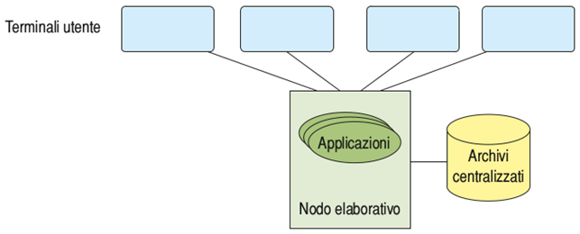
Un sistema informatico distribuito invece è costituito da un insieme di applicazioni logicamente indipendenti che collaborano per il perseguimento di obiettivi comuni attraverso una infrastruttura di comunicazione hardware e software.
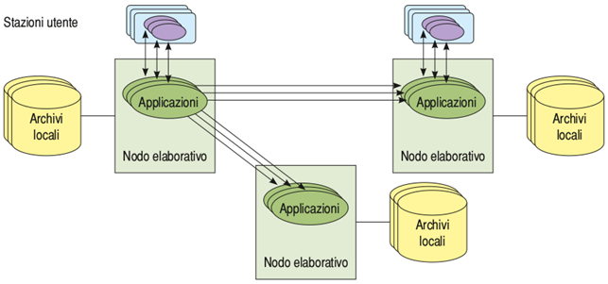

Le applicazioni che costituiscono un sistema distribuito hanno ruoli diversi all’interno del sistema stesso, e sono identificate nel seguente modo:
- Client: un’applicazione assume il ruolo di client quando è utilizzatore di servizi messi a disposizione da altre applicazioni;
- Server: un’applicazione assume il ruolo di server quando è fornitore di servizi usati da altre applicazioni;
- Actor: un’applicazione assume il ruolo di actor quando svolge sia il ruolo di client, sia quello di server in diverse situazioni nel contesto del sistema.
Alcuni esempi di sistemi distribuiti sono a livello macroscopico Internet, mentre a livello di singolo individuo può essere una PAN (Personal Area network) che fa riferimento al wearable computing,
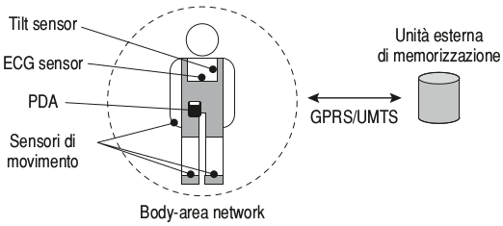
o una rete di sensori.
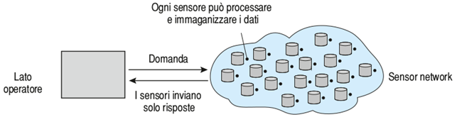

Caratteristiche dei sistemi distribuiti
I sistemi distribuiti presentano una serie di caratteristiche che possono essere interpretate sia come vantaggi, sia come svantaggi, ma indubbiamente, vista l’attuale affermazione dell’uso dell'architettura distribuita per tutti i grandi sistemi informatici, è evidente che gli svantaggi sono considerati come un prezzo adeguato da pagare per garantirsi i vantaggi che derivano dall’uso di un sistema distribuito.

Affidabilità
Uno dei principali vantaggi dei sistemi distribuiti è l’affidabilità in quanto la ridondanza dei sistemi hardware e software, quando prevista ed implementata in modo sistematico, permette al sistema di sopravvivere al guasto di un suo componente, introducendo al limite un livello di inefficienza nei tempi di risposta.
Questa caratteristica è raggiungibile solo se vengono predisposti gli strumenti hardware e software in grado di intervenire automaticamente al verificarsi di situazioni indesiderate. Ad esempio, l’implementazione di algoritmi operativi che permettano alle entità non guaste di sostituire quella danneggiata per non interrompere il funzionamento del sistema sono un esempio di utilizzo di sistemi di backup che vengono attivati nel momento in cui l’elemento principale non sia più operativo.
Risulta però evidente che la difficoltà di realizzazione e i costi connessi di un simile sistema crescono con l’aumentare del livello di affidabilità che si vuole raggiungere, quindi non è sempre implementabile un sistema completamente affidabile.

Integrazione
Un’altra importante caratteristica dei sistemi distribuiti è la capacità di integrare componenti eterogenei tra loro, sia per tipologia hardware (dai PC ai mainframe, dagli smartphone ai tablet), sia per sistema operativo.
Per garantire questa caratteristica è fondamentale che ogni componente si possa interfacciare allo stesso modo con il sottosistema di comunicazione del sistema distribuito, indipendentemente dalle differenze hardware e di sistema operativo. L’interfaccia di comunicazione gioca quindi un ruolo fondamentale per permette di rendere trasparenti all’intera rete i componenti dello strato inferiore del sistema.
Un classico esempio di integrazione è la possibilità di connettere dispositivi di nuova generazione con sistemi legacy, che di fatto utilizzano tecnologie obsolete e spesso incompatibili con quelle più recenti.
Altri esempi di interfacce di comunicazione che soddisfano il criterio di integrazione è la tecnologia Ethernet per la connessione di dispositivi di rete, anche prodotti da società diverse, o la piattaforma Web che permette a sistemi operativi e architetture hardware di interconnettersi e scambiarsi informazioni.
Un altro esempio di interfaccia volta al perseguimento dell’integrazione è costituita dalle API (Application Program Interface) che rappresentano un insieme di procedure, utilizzabili dal programmatore, utili alla stesura di applicazioni di rete. Le API forniscono l’interfaccia tra l’applicazione e lo strato di trasporto realizzando quella che si chiama astrazione tra hardware e programmazione, svincolando in tal modo gli sviluppatori dalle problematiche di comunicazione e trasferimento dati che sono i compiti degli strati inferiori. In particolare i socket API mettono a disposizione del programmatore gli strumenti necessari a sviluppare programmi di connessione che implementano il protocollo di comunicazione desiderato.
Il linguaggio XML (eXtensible Markup Language) è un’altra tecnologia che permette di integrare sistemi diversi in quanto è stato creato appositamente per favorire lo scambio di informazioni nel Web e permettere un’agevole ed efficiente pubblicazione di dati complessi.
In sostanza la caratteristica di integrazione è resa possibile dalla definizione di protocolli standard o sistemi architetturali de facto che favoriscono la portabilità di applicazioni tra sistemi operativi diversi, conservando la medesima interfaccia utente, e la interoperabilità tra componenti diversi.

Trasparenza
Con il termine trasparenza si intende il concetto di considerare il sistema distribuito non come un insieme di componenti ma come un sistema di elaborazione unico.
Lo scopo è quello di rendere trasparente all’utente la presenza di un sistema distribuito composto da molteplici entità, anche fisicamente distanti fra loro e con configurazioni mutevoli nel tempo, in modo che abbia invece la percezione di utilizzare un singolo elaboratore.
L’ANSA nell’ISO 10746, Reference Model of Open Distributed Processing, identifica otto forme di trasparenza, delle quali le prime due risultano fra le più importanti da implementare nell’ambito un sistema distribuito:
- trasparenza di accesso (access transparency): permette l’accesso alle risorse locali e remote usando operazioni identiche e uniformi, nascondendo le differenze nella rappresentazione dei dati e nelle modalità di accesso;
- trasparenza di locazione (location transparency): permette l’accesso alle risorse utilizzando un identificatore indipendente dalla reale disposizione geografica della risorsa stessa, ad esempio utilizzando un URL;
- trasparenza di concorrenza (concurrency transparency): permette ai processi di operare in maniera concorrente per l’accesso ad una risorsa condivisa, lasciandola sempre in uno stato consistente implementando, per esempio, meccanismi di locking (semafori, monitor);
- trasparenza di replicazione (replication transparency): permette di aumentare l’affidabilità e le prestazioni del sistema effettuando duplicazioni delle risorse mantenendone sempre lo stesso nome, e senza che l’utente ne abbia la percezione;
- trasparenza ai guasti (failure transparency): permette di mascherare un eventuale guasto di una risorsa e l’eventuale ripristino;
- trasparenza alla migrazione (mobility transparency): nasconde l’eventuale spostamento (logico o fisico) di una risorsa senza interferire sulla sua modalità di accesso, e quindi senza influenzare le operazioni degli utenti che la riguardano;
- trasparenza alle prestazioni (performance transparency): nasconde le operazioni necessarie per riconfigurare il sistema al variare del carico, allo scopo di migliorarne le prestazioni;
- trasparenza di scalabilità (scaling transparency): permette di espandere il sistema senza interromperne o modificarne il funzionamento.
Il perseguimento di ognuna di queste forme di trasparenza necessita di investimenti e competenze tecniche per realizzarle.

Economicità
Il rapporto costo-prestazione di un sistema distribuito permette effettivamente di considerare economico un investimento, anche ingente, per la sua realizzazione. Di fatto i costi, spesso notevoli, per realizzare un simile sistema vengono normalmente ripartiti fra una massa considerevole di utilizzatori, che beneficiano a tal punto dei servizi offerti dal sistema distribuito da essere disposti a sostenerne la spesa.
Rispetto ai costi di realizzazione di un sistema centralizzato di un tempo, basato su mainframe, il costo di un sistema distribuito risulta sicuramente maggiore di diversi ordini di grandezza, ma a differenza della vecchia tecnologia, il costo procapite dell’uso del sistema viene ripartito su un maggior numero di soggetti, fornendo anche un margine di guadagno di molto superiore.
Inoltre la possibilità di condividere risorse hardware e software comporta vantaggi economici dovuti alla condivisione di apparecchiature speciali di costo elevato, che diversamente potrebbero risultare sotto-utilizzate.
Infine un sistema distribuito ben progettato dovrebbe risultare facilmente scalabile permettendo l’aggiunta di componenti al fine di migliorarne le prestazioni realizzando un bilanciamento di carico.

Complessità
La complessità di un sistema distribuito ha richiesto lo sviluppo di hardware opportuno per garantire l’interconnessione dei suoi componenti e l’instradamento dei messaggi, in modo da fronteggiare adeguatamente la crescente richiesta dell’utenza.
Inoltre ha portato allo sviluppo di nuovi paradigmi di programmazione e di nuovi linguaggi, modificando radicalmente l’idea di programmazione e di sviluppo di sistemi software.
Infine sono sorte molteplici problematiche legate alla sicurezza che un tempo non era possibile neanche prevedere; l’accesso remoto alle risorse e lo sviluppo delle transazioni commerciali ha reso necessario lo sviluppo di sofisticate tecniche volte alla protezione dei dati e delle infrastrutture.

Storia dei sistemi distribuiti e modelli architetturali
L’obiettivo primario della progettazione dei computer è stato sempre quello di aumentarne le prestazioni, soprattutto in termini di velocità, in modo che si potessero eseguire il maggior numero di istruzioni nel minore tempo possibile.
Le velocità raggiungibili hanno però un limite superiore imposto dalle leggi della fisica sulla velocità della luce, che nel vuoto raggiunge i 300.000 Km/s, mentre nel rame è possibile approssimarla a 200.000 Km/s. Da ciò si deduce che per raggiungere frequenze di lavoro dell’ordine dei GigaHertz, e quindi tempi di esecuzione delle istruzioni dell’ordine dei ns, è necessario che le distanze percorse nei conduttori interni non superino i 20 cm (v = (200.000*10³)/10⁹ = 0,2 m/s). Le dimensioni dei componenti dei computer sono quindi importanti per non introdurre ritardi nell’esecuzione delle istruzioni.
L’eccessiva riduzione delle dimensioni degli elaboratori ha però provocato problematiche legate sia alla dissipazione dell’energia, sia alla meccanica quantistica che entra in gioco pesantemente provocando fenomeni non controllabili, ma che allo stesso tempo ha indirizzato lo sviluppo dei nuovi computer quantistici.
L’evoluzione dei computer non quantistici ha optato per una riorganizzazione dell’elaborazione che consentisse di costruire macchine sempre più performanti gestendo le informazioni in modo diverso, e quindi definendo architetture di elaborazione diverse, sia dal punto di vista costruttivo (hardware), sia dal punto di vista logico (software).
Dal punto di vista hardware si è passati alla realizzazione di macchine e sistemi dotati di più CPU in modo da avere più potenza di calcolo senza esasperare i limiti di velocità di ogni singola CPU, sviluppando macchine parallele o macchine ad architettura parallela.
Per il software lo sviluppo delle architetture distribuite hanno permesso di seguire, se non addirittura anticipare, i cambiamenti delle architetture hardware e dei loro sistemi operativi.
Architetture distribuite hardware
Esistono diverse possibilità per classificare le architetture hardware a seconda dei fattori che si prendono come riferimento.
La tassonomia di Flynn è un sistema di classificazione delle architetture dei calcolatori ideata da Michael J. Flynn fra gli anni ‘60 e ‘70 che permette di identificare i sistemi di calcolo a seconda della molteplicità del flusso di istruzioni e del flusso dei dati che possono gestire. In seguito questa classificazione è stata estesa con una sottoclassificazione per considerare anche il tipo di architettura della memoria.
A seconda di come si combinano il flusso di dati e il flusso delle istruzioni abbiamo quattro possibili macro-gruppi, che possono ulteriormente suddividersi considerando anche l’architettura della memoria.
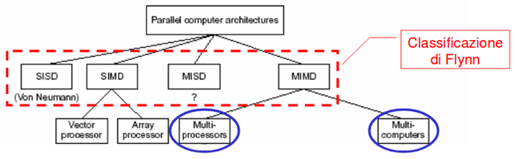

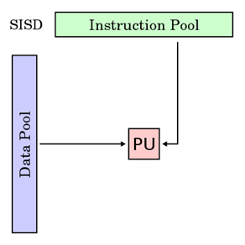
SISD
L’architettura SISD (Single Instruction Single Data) è quella presente negli elaboratori che prevedono l’uso di una singola CPU, nei quali il flusso di istruzioni è unico e quindi viene eseguito un solo programma alla volta che agisce su un singolo flusso di dati. Dopo l’esecuzione di una istruzione si passa alla successiva seguendo un processo esecutivo rigorosamente sequenziale.
Un esempio teorico di questo tipo di architettura è costituito dalla macchina di Von Neumann, mentre nella realtà tutti i PC e i mainframe di vecchia generazione erano macchina ad una sola CPU e quindi la loro architettura era SISD.

SIMD
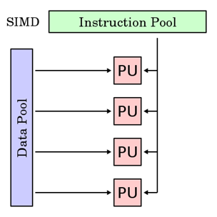
Le architetture SIMD (Single Instruction Multiple Data) sono composte da molte unità di elaborazione che eseguono contemporaneamente la stessa istruzione ma lavorano su insiemi di dati diversi. Generalmente, il modo di implementare le architetture SIMD è quello di avere un processore principale che invia le istruzioni da eseguire contemporaneamente ad un insieme di elementi di elaborazione che provvedono ad eseguirle. Il processore principale spesso è ospitato all'interno di un calcolatore convenzionale che provvede a supportare anche l'ambiente di sviluppo.
I sistemi SIMD sono utilizzati principalmente per supportare computazioni specializzate in parallelo, come ad esempio i supercomputer vettoriali usati per particolari applicazioni scientifiche dove si lavora su grandi matrici, gli array processor che in origine erano progettati per applicazioni di intelligenza artificiale e di calcolo simbolico, anche se versioni successive ebbero successo nelle scienze applicate che richiedevano elevate potenza di calcolo, e le GPU (Graphics Processing Unit) utilizzate per la grafica ad alto livello.

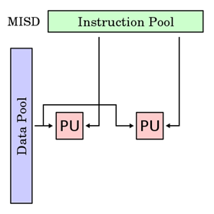
MISD
Le architetture MISD (Multiple Instruction Single Data) prevedono molteplici sistemi che eseguono processi diversi che agiscono su un unico flusso di dati. Questo tipo di architettura, pur non essendo particolarmente diffusa, viene usata generalmente in termini di tolleranza ai guasti (fault tolerance), in cui sistemi eterogenei devono operare sullo stesso flusso di dati dovendo concordare sul risultato finale. Un esempio reale è presente nel computer di controllo del volo dello Space Shuttle.

MIMD
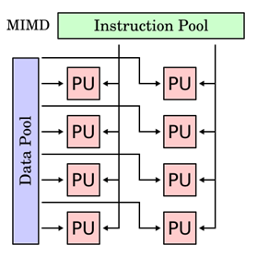
L’architettura MIMD (Multiple Instruction Multiple Data) comprende tutte le tipologie di elaboratori composti da più unità centrali di elaborazione indipendenti che possono lavorare su stream di dati anch’essi indipendenti, raggiungendo un parallelismo a livello di thread.
Per questa architettura viene effettuata una ulteriore classificazione delle in base alla suddivisione della memoria fisica:
● macchine MIMD a memoria fisica condivisa;
● macchine MIMD a memoria fisica distribuita e privata.
Le prime sono anche conosciute con il nome di multiprocessor, mentre le seconde con quello di multicomputer.

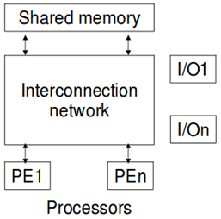
MIMD a memoria fisica condivisa
I sistemi MIMD multiprocessori sono architetture a memoria fisica condivisa (shared memory) che costituisce un unico spazio di indirizzamento condiviso tra tutti i processori. Dato che la comunicazione tra processi avviene mediante variabili condivise, risulta necessario implementare opportuni meccanismi di sincronizzazione per regolare gli accessi alla memoria, in modo da coordinare i diversi processi per gestire la competizione alle risorse comuni.
In questo tipo di architettura non necessariamente i processori devono avere un’unica memoria in comune centralizzata, possono anche avere ciascuno una propria memoria e condividerne una parte con gli altri processori, in modo da realizzare una memoria condivisa distribuita.

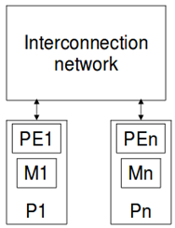
MIMD a memoria fisica distribuita
I sistemi MIMD multicomputer sono architetture che non hanno una memoria condivisa e quindi la comunicazione avviene mediante lo scambio di messaggi (message passing) esplicito effettuato mediante apposite procedure (send e receive), come avviene utilizzando i socket. Ogni computer possiede una propria area di memoria privata, non indirizzabile da parte dei processori remoti.
Un tipico esempio di questa architettura è fornito dai cluster di PC.

Cluster di PC
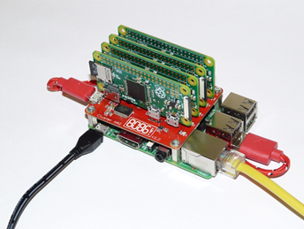
Un computer cluster è un insieme di computer connessi tra loro tramite una rete, e nasce dall’esigenza di distribuire fra i vari computer del cluster elaborazioni molto complesse, scomponendole in sotto-elaborazioni separate che vengono eseguite in parallelo. Questo ovviamente aumenta la potenza di calcolo del sistema, solitamente garantendo un’alta disponibilità di servizio. Per contro la gestione dell’infrastruttura può avere maggiori costi e complessità di gestione, pur risultando economico nella sua implementazione, fortemente scalabile e affidabile.
Si può parlare propriamente di cluster di PC quando un insieme di computer completi e interconnessi ha le seguenti proprietà:
- i vari computer appaiono all’utente come una singola risorsa computazionale;
- le varie componenti sono risorse dedicate al funzionamento dell’insieme.
Teoricamente un cluster di PC ha una potenza di calcolo pari alla somma di quelle dei singoli computer che lo costituiscono, e differisce da una normale rete di PC principalmente:
- per la velocità del trasferimento dati (oltre 1 Gbit/s);
- per la centralizzazione fisica delle macchine (generalmente tutti i PC sono montati sullo stesso rack);
- per la presenza di una applicazione di management, residente su un singolo PC, che permette di lanciare processi su altri PC, monitorare il loro comportamento.
In base alla definizione e considerando le unità centrali come entità, un sistema cluster di PC corrisponde all’insieme delle macchine MIMD a memoria privata. L’enorme vantaggio dei cluster di PC è quello di affrontare calcoli particolarmente onerosi che sarebbero molto lunghi o impossibili con un solo computer e di ridurre il gravoso inconveniente del tempo di elaborazione anche per quei problemi che si potrebbero risolvere con un singolo computer ma al prezzo di un tempo molto elevato.
Architetture distribuite software
Come per l’hardware, anche per il software si è avuta avuto una evoluzione nelle architetture distribuite che spesso hanno anticipato i cambiamenti delle architetture hardware e dei loro sistemi operativi, passando attraverso tre fasi principali: l’architettura centralizzata, l’architettura client-server e l’architettura multi-tier.

Architettura centralizzata
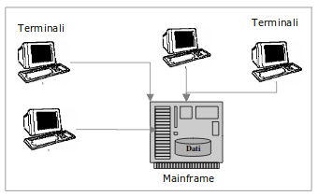
La prima architettura di elaboratori, definita anche 1 tier o ad un livello (anni ‘70), prevedeva un’unica unità centrale di elaborazione (mainframe) a cui erano collegati terminali privi di capacità computazionali. Lo scopo dei terminali remoti era quello di inviare i dati all’unità centrale e di ricevere i relativi risultati per visualizzarli, mentre l’unità centrale gestiva i dati, la logica di business e l’interfaccia utente.
I terminali remoti avevano solitamente caratteristiche omogenee e l’unità centrale replicava per ciascuno di essi un’area di memoria riservata, facendo evolvere singolarmente i singoli task avviati dai diversi terminali remoti.
I principali vantaggi di questa architettura erano l’elevata sicurezza delle funzioni, l’efficienza esecutiva, in quanto non era previsto un overhead per la comunicazione remota in fase elaborativa e uno sviluppo architetturale relativamente semplice. Per contro l’hardware era estremamente costoso, poco scalabile e il sistema presentava molti problemi di integrazione in quanto erano solitamente sistemi chiusi.
Alla base dell’evoluzione di questa architettura c’è principalmente la nascita della rete Internet, che pur non essendo inizialmente quella che oggi conosciamo, presenta possibilità che spingono fortemente verso una maggiore distribuzione. Contemporaneamente inizia una spinta di informatizzazione presso le piccole e medie imprese vista la massiva produzione di client più prestanti e a costi contenuti se paragonati ai mainframe usati nelle grandi aziende.

Architettura client-server
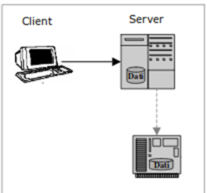
L’architettura client-server, definita anche architettura a due livelli o 2 tier (anni ‘80), a differenza della precedente prevede dei client con una loro capacità di elaborazione in grado di iniziare la richiesta di un servizio ad un server, che invece si occupa di elaborare la richiesta e inviare la risposta al client.
Un client può richiedere più servizi a server diversi e un server può ricevere più richieste da molteplici client. Inoltre un server può assumere il ruolo anche di client nel momento in cui necessita di un servizio offerto da un altro server per soddisfare la richiesta iniziale del client.
In questo tipo di architetture due client possono collaborare tra loro unicamente attraverso uno o più server che permettono la coordinazione e la condivisione dei dati. Client e server possono essere tecnologicamente diversi, sia come hardware che come sistema operativo, e in generale questa architettura è quella che meglio si presta a far comunicare e cooperare entità non omogenee.
La comunicazione tra client e server avviene mediante protocolli ben definiti e generalmente sono sistemi aperti che riescono a raggiungere un buon livello di integrazione. Generalmente l’hardware può o meno essere costoso a seconda della potenza di calcolo richiesta, richiede un discreto costo di amministrazione, soprattutto per questioni di sicurezza e la scalabilità dipende dalla progettazione effettuata a monte.
Nel tempo questa architettura ha previsto lo sviluppo di due modelli:
- il modello thin-client (primi anni ‘80) in cui il server è il responsabile della logica applicativa e della gestione dei dati, mentre il client è responsabile dell’esecuzione del software di presentazione;
- il modello thick-client o fat-client (fine anni ‘80) in cui il server è responsabile della gestione dei dati, mentre il client è responsabile del software di presentazione e della logica applicativa, grazie all’aumento della potenza di calcolo dei PC.
Le principali ragioni che hanno portato un’evoluzione rispetto a questa architettura sono ascrivibili alla standardizzazione dei protocolli di rete, al crescente ampliamento della banda disponibile, alla necessità di distribuire l’informazione e i servizi su media diversi e di gestire molte transazioni on line, oltre alla necessità di evitare, per questioni di sicurezza, il single point of failure.

Architettura multi-tier

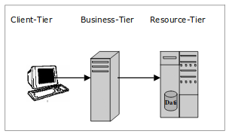
Per alleggerire il carico elaborativo dei server vennero sviluppati sistemi multilivello (anni ‘90), nei quali avvenne la separazione delle funzionalità logiche del sistema in livelli software diversi. Allo scopo vennero introdotti un insieme di strumenti, complessivamente identificati con il termine middleware, che rappresenta uno strato software che si colloca sopra al sistema operativo ma sotto i programmi applicativi, rappresentando l’evoluzione dei sistemi operativi distribuiti.
Il modello a multi-tier richiede una chiara definizione delle interfacce e dei protocolli di comunicazione usati fra i vari livelli, in modo che possano richiedere ed offrire servizi fra loro. Inoltre questa separazione logica delle funzionalità permette di apportare modifiche ai vari livelli, limitando al minimo l’impatto sugli altri livelli.
In genere l’architettura multi-tier prevede lo sviluppo di applicazioni su tre livelli distinti:
- Presentation Layer: rappresenta l’interfaccia utente ed è composta dall’insieme delle procedure dedicate all’acquisizione e alla presentazione dei dati all’utente (maschere di input, organizzazione di tabelle e tabulati video/cartacei). Per esempio, nei sistemi Web che visualizzano pagine HTML, il Presentation Layer è costituito dai moduli del Web Server che concorrono a creare i documenti HTML, come le Java Servlet, gli script PHP e ASP, mentre il client può essere identificato con il browser.
- Business Logic Layer o Application Logic Layer: è il corpo centrale dell’applicazione che comprende la logica di elaborazione e la definizione delle relazioni esistenti tra le diverse entità. Per esempio, questo layer potrebbe comprende l’algoritmo che implementa le operazioni legate a un prelievo su un conto corrente bancario, o la sequenza di passi da compiere per effettuare un acquisto on-line.
- Resource Management Layer: è composto dall’insieme delle procedure che gestiscono i dati, cioè memorizzano e recuperano le informazioni persistenti dagli archivi di massa delle basi di dati. Nel caso in cui esso sia implementato tramite un DBMS, questo layer è detto semplicemente Data Access Layer.
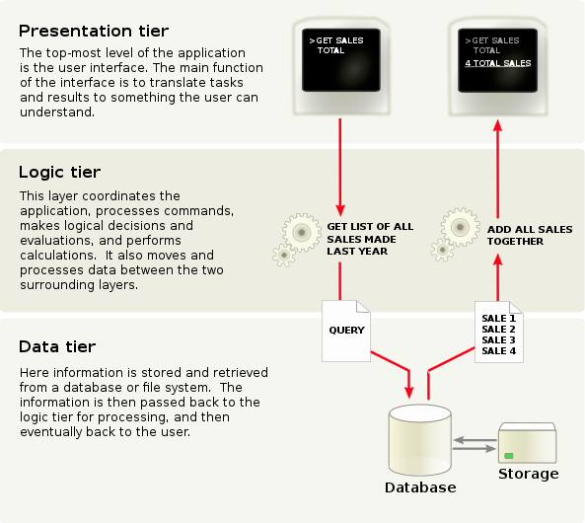
Il livello middleware che contiene la combinazione di accesso a basi dati distribuite in rete e di oggetti di controllo e di comunicazione viene anche chiamato back end. Per contro, il livello di presentazione è comunemente denominato front end.
I principali vantaggi di questa architettura sono la scalabilità, la possibilità di applicare sistemi di sicurezza a livello di singolo servizio e con livelli diversi a seconda del layer considerato.
Sicuramente un’architettura di questo tipo è complicata sia a livello progettuale, sia a livello di sviluppo e amministrazione.
In ogni caso questo modello permette lo sviluppo di architetture distribuite che prevedono la specializzazione dei server per servizi diversi, bilanciare il carico di lavoro tra varie entità e l’integrazione di servizi che risiedono su server diversi.

Middleware
Il middleware ha lo scopo di realizzare la comunicazione e le interazioni tra i diversi componenti software di un sistema distribuito e rappresenta una classe di tecnologie software sviluppate per aiutare gli sviluppatori nella gestione della complessità e della eterogeneità presenti nei sistemi distribuiti.
Il middleware è quindi un software di connessione che consiste di un insieme di servizi e/o ambienti di sviluppo di applicazioni distribuite che permettono a più entità (processi, oggetti, ecc.), residenti su uno o più elaboratori, di interagire attraverso una rete di interconnessione a dispetto di differenze nei protocolli di comunicazione, architetture dei sistemi locali e sistemi operativi.
Nello specifico, non si tratta di un singolo software ma di un insieme di programmi che fungono da intermediari tra applicazioni software diverse tra loro.
Di conseguenza il middleware garantisce:
- interoperabilità o integrazione tra applicazioni e sistemi operativi diversi;
- connettività tra servizi che devono interagire e collaborare su piattaforme distribuite, utilizzando meccanismi di programmazione e API.
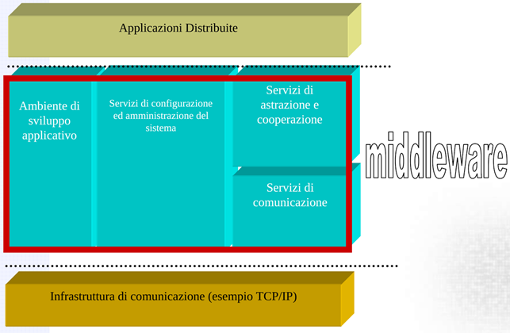
Di fatto la presenza di questo strato rende facilmente programmabili i sistemi distribuiti offrendo una specifica modalità di interazione, che può essere per esempio un paradigma di interazione basato sulla chiamata di procedure remote (RPC Remote Procedure Call) oppure un paradigma di programmazione basata sullo scambio di messaggi (Socket).
Tra le funzionalità del middleware ricordiamo:
- servizi di astrazione e cooperazione: rappresentano il cuore del middleware e comprendono:
  - directory service: provvede alla identificazione e alla localizzazione delle entità, rendendo le applicazioni al di sopra del middleware indipendenti dal sottosistema di instradamento dei messaggi (trasparenza di locazione);
  - security service: finalizzato alla protezione degli elementi critici, come i dati e i servizi applicativi, utilizzando tecniche di autenticazione, autorizzazione e crittografia;
  - time service: assicura che tutti i clock interni tra client e server siano sincronizzati entro un accettabile livello di varianza.
- servizi per le applicazioni: permettono alle applicazioni di avere un accesso diretto con la rete e con i servizi offerti dal middleware, ad esempio, un servizio orientato alle transazioni può fornire un supporto per un accesso transazionale a basi di dati eterogenee;
- servizi di amministrazione del sistema: servono per effettuare monitoraggio, configurazione e pianificazione di interventi sul sistema;
- servizio di comunicazione: questo servizio offre delle API che permettono all’applicazione distribuita di scambiare informazioni tra tutte le sue componenti residenti su altri elaboratori aventi anche caratteristiche hardware o software diverse. Lo scopo di questo servizio è di nascondere le disomogeneità dovute alla rappresentazione dei dati usata dai vari elaboratori, dai sistemi operativi locali e dalle diverse reti che costituiscono l’infrastruttura della piattaforma. I paradigmi di comunicazione possono essere basati su RPC (Remote Procedure Call), messaggistica applicativa, o altre;
- ambiente di sviluppo applicativo: offre diversi tool, come strumenti di aiuto alla scrittura di programmi, debugging, gestione di applicativi sia ad oggetti che a processi, Interface Definition Language che permette l'interconnessione tra moduli scritti in diversi linguaggi di programmazione e residenti su elaboratori distinti.
Il middleware offre molti servizi, anche più di quanti in realtà potrebbero essere necessari per un'applicazione, e quindi a livello progettuale si dovrà mediare prestazioni dell’applicazione e efficienza esecutiva, cercando di includere solo i servizi necessari per non appesantire troppo il sistema finale.

